ISIMA 1ère ANNEE
TP 3 DE STRUCTURE DE DONNEES – LANGAGE C - 2017/2018

Durée : 3 séances - Dossier à rendre pour la semaine du 28 mai (sauf G11, G22 et G3 pour la semaine du 4 juin) le jour de votre TP !

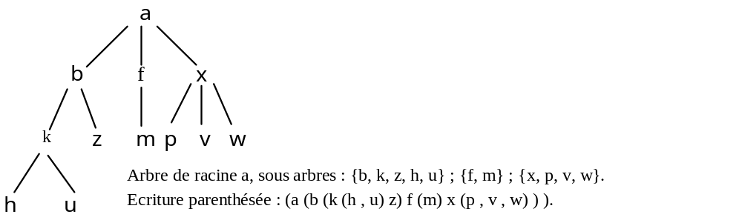Une arborescence peut se représenter par une expression parenthésée, dans laquelle on regroupe séquentiellement les sous arbres de la racine en introduisant un niveau supplémentaire de parenthèses pour chaque niveau de sommets. Exemple :

Important : pour ce TP les fils d’un point sont triés par ordre alphabétique

- Ecrire le programme de création de l’arbre à partir de l’expression parenthésée (supposée sans erreur) et lue dans un fichier.
- Vérifier le résultat obtenu en 1 au moyen du debugger (à imprimer pour le dossier). Ecrire le sous-programme qui crée la représentation postfixée de l’arbre.
- Ecrire L’insertion d’un fils de valeur W au point de valeur V (attention : tenir compte de l’ordre des fils). Les fonctions de recherche et d’insertion devront respecter les principes énoncés en cours (précédent en pointeur de pointeur). L’ordre de parcours utilisé sera le 1er ordre par niveau.

RQ : les progammes seront tous itératifs.

CONDITION D’ACCES AUX MACHINES
Chaque séance de TP doit être préparée, les algorithmes doivent être écrits et seront vérifiés.
REDIGER LE DOSSIER DE PROGRAMMATION CORRESPONDANT :
Présentation générale
- une description de l’objet du TP (3 lignes),
- une description et un schéma de la structure de données et des fichiers de données utilisés,
- l’organisation du code source (dans quel fichier source sont les fonctions).
Détail de chaque fonction (programme principal compris)
- les algorithmes de principe,
- le lexique des notations (paramètres et variables locales en entête)
- les programmes commentés (respecter le guide de style),
Compte rendu d’exécution
- le makefile
- un plan de test et des jeux d’essai complets (données en entrée et résultats obtenus par copie d’écran et de fichier), tous les cas particuliers seront testés.

Le TP sera noté sur le contenu du dossier, la qualité et la modularité du code et la complétude des jeux d’essais.

